C++第八次实验

题目描述：
利用组合模式，构建公司整体结构组织。

组合模式思想流程图

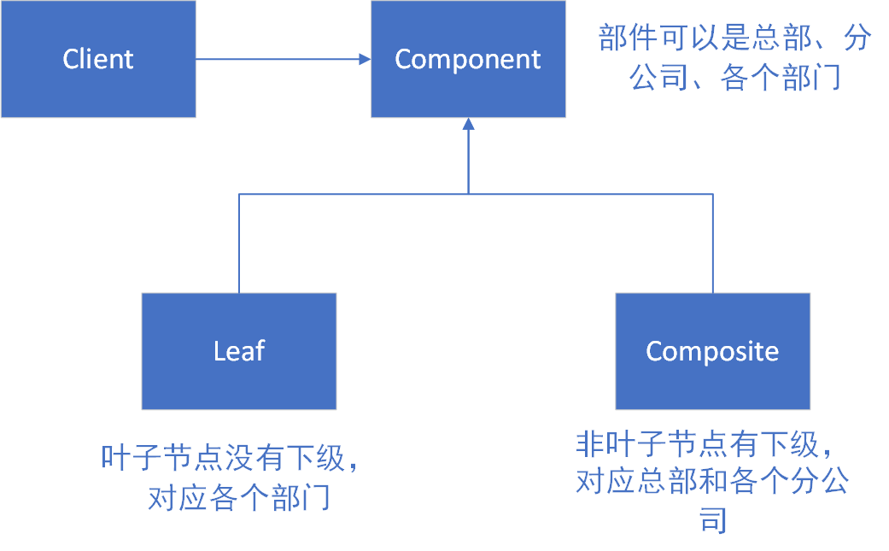

难点分析
- 如何高效的存储各个公司的信息
- 以怎样的结构构建起这个组织
- 如何提高编程效率

解决思路
- 利用组合模式思想，将这个组织看成一棵树，每个公司和部门都是其中的节点
- 利用多态，可降低编程难度，提高编程效率

如果不用多态
每一种部门都要编写一个类，每个类的成员函数有相似处但又不尽相同，大大提高编程的复杂度。

收获
此次实验中，我学习了组合模式，深切体会了多态的重要性和便利性。组合模式中，将所有节点都只是当作一个组件看待，这样可以提高编写程序的效率，并且易于维护和拓展。在编写的过程中，我对多态的理解和运用都更加深刻了。

